気になる事業部①産業・流通システム事業部

　　 ②金融システム事業部

③ITプラットフォーム事業部

【産業・流通システム事業部】

私は流通・産業業界という人々の生活に一番身近で、支えているシステム構築・改善できるソリューションを提案したいと考え、貴事業部を志望しました。私はアルバイトで商品管理をシステムで行った経験と紙とファックスで行った経験があり、システムがない場所では顧客のニーズがあるのにも関わらず欠品が多くニーズを商品在庫に反映できないもどかしさを感じ、商品・業務管理等の難しさを覚えました。研究活動を通し、現代のPOSシステムや顧客情報管理の利便性を学び、こういったシステムを世の中に広め、人々の生活をより良くしていきたいと考えています。貴事業部で、人々と直接接点のあるシステムを構築・改善し人々の生活をより豊かにしたいと思い志望しました。

【金融システム事業部】

金融機関という、すべての人々の生活や企業の運営に影響を与えるシステム構築を手がけたいと考え、志望しました。銀行のATMなどのシステムの裏には、24時間365日動き続けている大規模なシステムがあります。このシステムは止まることが許されず責任重大であり、生活を支えるためには必要不可欠なものです。また、金融システムは人々の生活にとても身近な存在になっており、金融システムに携わり改善する事で直接的に生活を便利にできると考えています。貴事業部で、縁の下の力持ちとして社会インフラを支え、人々の生活をより豊かにしたいと思い志望しました。

【ITプラットフォーム事業部】

私は、「人々の生活をITの力でより良くする」仕事がしたいという軸を持ち、就職活動を行なっています。貴事業部はソフトウェアの開発によって多くのソリューションを根本から支える重要な役割を持ち、多くの人の役に立てると認識しています。そして社会を支えるＩＴインフラに携わることができ、日本だけでなく世界に貢献できる事業部であると思いました。貴事業部で、社会インフラを支え国内外の人々の暮らしを支えたいと思い志望しました。

自己PR

私は、人を巻き込こみ成果を出す力があります。チーム研究の基幹システム構築のリーダーとなりシステムを完成させました。私の研究室はチームで活動しています。しかし、現状としては個別に必要なシステムを作って実験、解析しているだけでした。私は、これでは客観的にみて効率面、チームとして活動する必要性から良くないと考え、チーム全体のシステム作りを提案しました。システムの内容としては、店舗内購買行動分析を行うシステムで、RFIDやwebカメラ等のセンサ群を設置した実店舗空間内でユーザが普段と変わらない購買行動をしてもらう事で、センサから得られた行動の時間値を用いて商品に対するユーザの興味を推定しデジタルサイネージから情報推薦を行うことが可能になるシステムです。私はリーダーとして、システム構築を円滑に行うためシステムを４つのブロック分けし各責任者を決め１週間ごとの進捗報告の場を作り情報、問題を共有し１つ１つ解決をチーム全員で行うようにしました。また、チーム内で解決しない場合は他大学の教授に協力を求めることで自分一人ではいつまでも終わらなかったであろうシステムを約半年で完成をさせる事が出来ました。貴社では社内外問わず多くの人と切磋琢磨し合える環境を創りだし、一人では解決できない困難な壁に直面しても多くの仲間と協力し課題を解決していくことで貴社に貢献します。

日立への想い

第一志望です。

「人々の生活をITの力でより良くする」仕事がしたいと考え就職活動を行ってきました。御社はハードからソフトまで様々な領域の業務知識とノウハウ、品質の日立と言われる高い技術力と意識の強さに共感しました

私は「人々の生活をITの力でより良くする」という成し遂げたい夢があります。ハードからソフトまで様々な領域の業務知識とノウハウ、「品質の日立」と言われる高い技術力と意識の強さに共感しましました。また、貴社は人を大切にし、社員一人ひとりが成長できる社風と世の中に本当に価値のあるモノを生み出していこうとする熱い志を感じました。私は貴社で自分の夢の実現のために努力を惜しむことなく尽力したい考え志望しました。

中央大学　田島輝将　研究

人々の生活が豊かになるに従い、ユーザのニーズは複雑化し、それに伴い製造業が生産する製品も多様化してきています。一方、ユーザのニーズに合わせた多種多様な製品が市場に流通することで、ユーザは自身のニーズに合う製品を探し出すことが難しくなっているということが言えます。

そこで、我々は予てよりこの問題に対して、実世界の購買空間を想定し、センサを用いてユーザの行動を観測することでユーザの興味のある商品を推定し、それに基づいたユーザ個人の嗜好に合わせた情報提示サービスを行う実空間インタフェースであるSmart Shopを実用化するための研究を行なってきました。センサ群を用い、商品に対する“見る・触る・手に取る”といったユーザの自然な購買行動の観測・分析することにより、商品に対する興味の有無を推定していました。

しかし現状では、ユーザが行動を起こすことを待つことしかできないため、効率的にユーザ個人の嗜好を把握していくことができません。さらに、ユーザが行動に取った商品のみが個人の嗜好となってしまうため、潜在的にあるユーザの嗜好まで把握することは困難です。

そのため私は、より効率的かつ幅広く「ユーザが望んでいる商品の傾向」を推定することを目的とし、研究を行っています。そこで、システムが選別したレコメンドを積極的にユーザに投げかけ、そのレコメンドに対する注視時間を観測・分析することで、レコメンド商品に対する興味の有無を推定しました。また、ユーザが興味を有る商品の“色・デザイン・形・素材”といった衣服の属性を学習し、ユーザ個人に好みの商品属性の推定を行いました。さらに、各商品の属性がどの程度の情報量を持っているかを数値として算出することで次に、どの商品情報を推薦すればユーザの嗜好学習が効率的に行えるかどうかも、考慮し次のレコメンド商品を選出します。

この研究により、効率的に嗜好を把握し、マーケティング分野に応用することで、製造業や流通業の発展に貢献できると考えています。

（826字）

技術の連携・融合

ATMの「指静脈認証システム」は(金融)とセキュリティ・トレーサビリティ事業部の

ノウハウを融合したもの

カメラ×動画分析・・・ATMでの振込詐欺防止、エレベータでの不審者認識

ハードウェアを開発する事業部と共同で構築できる。

ハードのシェアの分インパクトを与えらる・・・ATM業界ナンバーワンベンダーATMで42％

日立

品質の日立と言われる高い技術力と意識の強さに共感しました。

金融

金融システム事業部のお客様は、日本や世界の経済活動を支えるため究極のミッションクリティカルシステム多く、性能や品質あげるため、最新の技術を適用できるのもエンジニアとしては魅力の一つといえると思います。

流通

御社は経済産業省による流通BMSプロジェクトに実証段階から参画し、また大手小売業のお客様に導入した実績を持ち、その技術のノウハウを蓄積してきています。

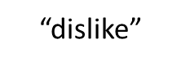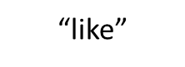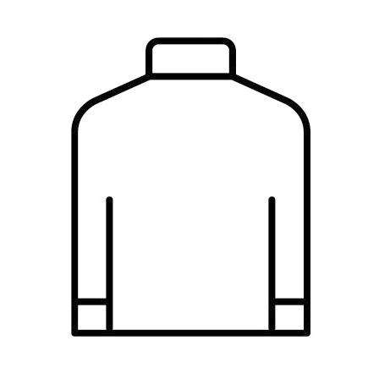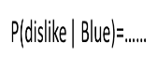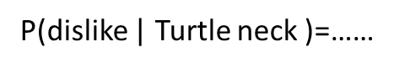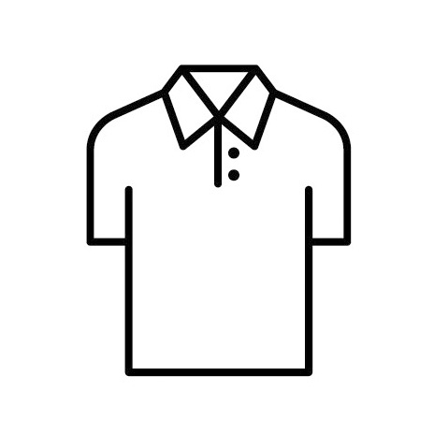

ちめ

